2 - 9 LUGLIO 2019 (8 Giorni)

2 - 16 LUGLIO 2019 (15 Giorni)

PALAU - CAPO D’ORSO

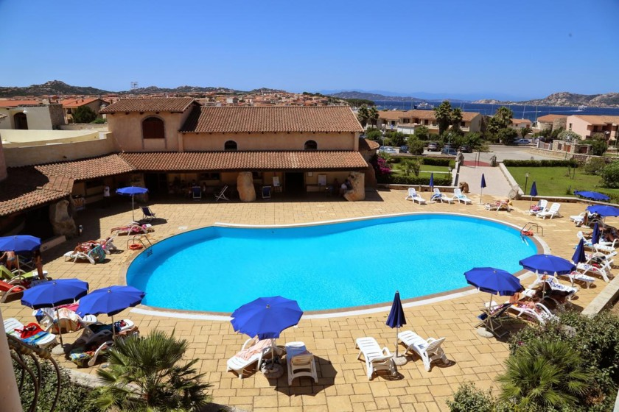

QUOTA INDIVIDUALE 8 giorni € 915

QUOTA INDIVIDUALE 15 giorni € 1.480
SUPPLEMENTO CAMERA SINGOLA ( Euro 150,00 8 giorni – 300,00 15 giorni)

Iscrizione con il versamento dell’acconto di Euro 350,00

Saldo Entro il 2 Giugno 2019

Organizzazione Tecnica : Canella Tour Operator

Sede di Novara- Via dei Caccia 7/B - Tel. 0321/6751054- fax 0321-6751041 etsi@cislnovara.it

Posizione
Sorge direttamente sul mare a 500 metri dal centro di Palau, davanti al parco della Maddalena. Il resort è diviso in due corpi: “Sa Posada”, con le sue 116 camere in rigoroso stile Sardo e “Sa Marina” con 30 ampie camere, situate nella discesa verso il mare a 50 mt dalla spiaggia attrezzata (monolocali senza supplemento). “Sa Posada” in lingua Sarda significa “luogo di ristoro” ed esprime pienamente il senso antico dell’ospitalità in Sardegna basato sul tempo e sul rispetto.
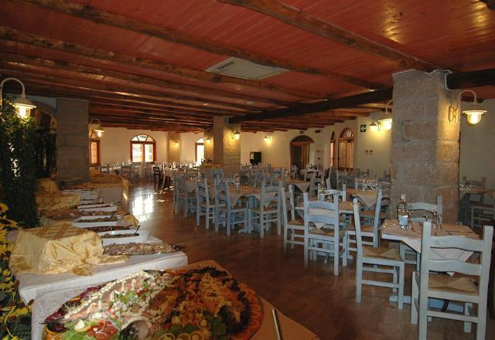
Ristorazione
La formula Club Esse: il servizio è sempre a buffet e consente a tutti i nostri ospiti il massimo della libertà e creatività nell’abbinare i sapori e le quantità al proprio gusto personale. Ogni giorno vengono proposti piatti regionali e internazionali, con ampia scelta di antipasti, primi, secondi, contorni, vera pizza italiana, frutta, dolce. Serate a tema. Sono sempre inclusi (salvo diverse indicazioni) senza alcun supplemento a pranzo e a cena acqua microfiltrata, vino bianco e rosso della casa, birra chiara. È inoltre disponibile una selezione di vini locali e nazionali. Il personale è formato per preparare gli alimenti specifici per le diverse intolleranze alimentari forniti direttamente dall’ospite (alimenti per celiaci acquistabili anche presso la struttura). Per i bambini, ogni giorno: RistoMini “Banchetto dell’Eroe”: menù speciale per i bambini che possono mangiare insieme allo staff del “Hero Camp” nell’area apposita. Biberoneria: area attrezzata, dedicata ai piccoli fino a 3 anni, accessibile senza limiti di orario, dove mamme e papà possono cucinare le pappe e trovare i principali alimenti base preparati senza sale dalla nostra cucina con prodotti freschi selezionati (brodo di carne/verdura/pesce, passato di verdure, pastina, formaggio grattugiato, latte UHT intero e parzialmente scremato, yogurt, formaggini, frutta di stagione).
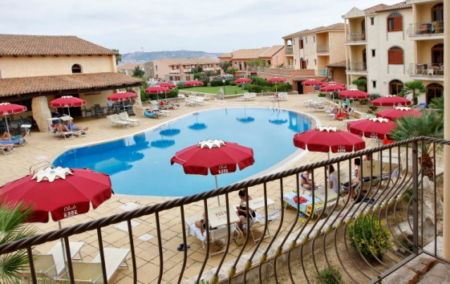
Servizi - Attrezzature - Sport
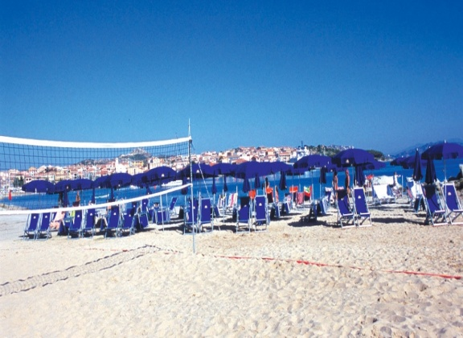
Ristorante in stile sardo climatizzato con ampio dehors attrezzato; reception 24h, hall; 2 piscine; 1 campo da tennis, 1 campo polivalente; volley, teatro, bazar, parcheggio esterno non custodito. Negli spazi comuni è inoltre disponibile la connessione internet wi-fi. Acquisto su ordinazione di riviste e giornali. Nolo teli mare e passeggini (da segnalare al momento della prenotazione). Servizio di lavanderia. Possibilità di noleggio di gommoni, autovetture, scooter.

Spiaggia
Spiaggia di sabbia con ampia disponibilità di ombrelloni con sdraio e lettini a esaurimento. Beach volley, attività di animazione e Hero Camp. A 100 metri, Bau Bau Palau, spiaggia riservata ai nostri amici a quattro zampe.

Animazione
Il Club Esse Posada Beach è un grande villaggio con formula club. La struttura gode di ampi spazi perfettamente funzionali alle attività, come le 2 piscine, la spiaggia, il music bar e il teatro. Il sorriso contagioso dell’equipe di animazione accompagna gli ospiti per l’intera vacanza con un ricco programma di intrattenimento, sport e spettacolo che coniuga relax e divertimento in un clima di allegria e condivisione. Bambini e ragazzi: il pinguino “Pink Hero”, la mascotte arrivata dal freddo, aspetta i nostri piccoli eroi per intrattenerli con attività ludiche, artistiche e sportive e sensibilizzarli sui temi dell’ecologia. "Hero Camp" (dai 3 ai 13 anni ulteriormente diviso per fasce di età) dalle 9:30 alle 18:30 permette ai piccoli amici di vivere una vacanza nella vacanza, con assistenza specializzata, area giochi attrezzata, laboratorio-teatro dei piccoli, ludoteca con giochi, videoteca e area relax per il riposino pomeridiano. "Young Club" (dai 13 ai 18 anni) con ritrovo giornaliero per le attività sportive, balli, giochi e tornei, laboratorio di cabaret, giochi di ruolo e di società.

LA QUOTA COMPRENDE:
- Volo aereo con compagnia Easy Jet (1 bagaglio a mano + 1 bagaglio da stiva per persona)
- Trasferimento in pullman Aeroporto/Villaggio/Aeroporto
- trattamento di pensione completa bevande incluse
- spiaggia - Assicurazione medico/bagaglio

LA QUOTAZIONE NON COMPRENDE: - transfer dal luogo di partenza all'aeroporto di Milano - escursioni durante il soggiorno - eventuali city tax - tutto quanto non espressamente indicato ne "la quotazione netta comprende assicurazione annullamento facoltativa Euro 50.00 1 settimana – Euro 85.00 per 2 settimana

